EXPEDIENTE INDICAÇÃO Nº 498/2026
DATA 10/04/2026
Protocolo N° 3059/2026

Retirada de brinquedos não utilizados no CEMEB Proinfância Arnaldo Netto, no Jardim das Palmeiras.
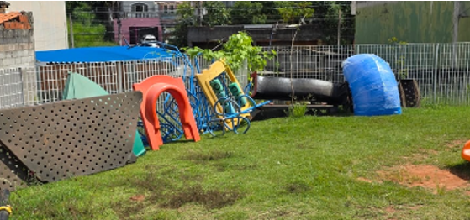
CONSIDERANDO que equipamentos inutilizados podem ocupar espaço e comprometer a organização do ambiente escolar;
CONSIDERANDO que a presença de estruturas sem uso pode representar riscos à segurança das crianças;
CONSIDERANDO a necessidade de manter o ambiente escolar adequado, seguro e funcional para o desenvolvimento das atividades educacionais.
Assim sendo,
INDICO ao Excelentíssimo Senhor Prefeito Municipal, como permite o Regimento Interno, que determine providências quanto a Retirada de brinquedos não utilizados no CEMEB Proinfância Arnaldo Netto, no Jardim das Palmeiras.

Sala das Sessões, 10 de abril de 2026.

FABIANO SOARES DE LIMA
VEREADOR

DÊ-SE CIÊNCIA AO LEITURA PROCEDIDA NA
DOUTO PLENÁRIO SESSÃO DE 14-04-26

ELISEU NOTÁRIO ALVES ELISEU NOTÁRIO ALVES
PRESIDENTE PRESIDENTE

